操作系统实验环境配置教程
- 下载虚拟机VMware Workstation pro 17
方法一：通过官方网站下载（有些注册的问题比较麻烦）
https://www.vmware.com/products/desktop-hypervisor/workstation-and-fusion
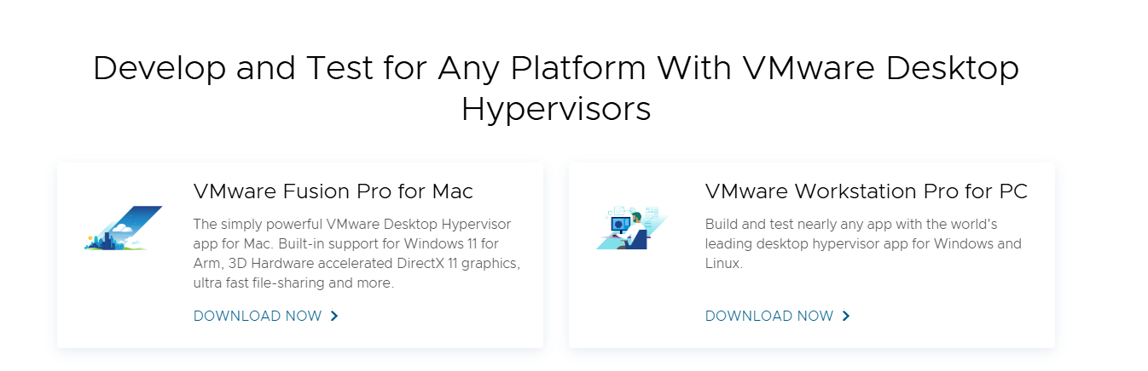
方法二：从超星泛雅上获取
安装过程需要注意的事项：修改默认安装路径，建议不要放到C盘
- 下载Ubuntu 22.04
https://releases.ubuntu.com/22.04/ubuntu-22.04.5-desktop-amd64.iso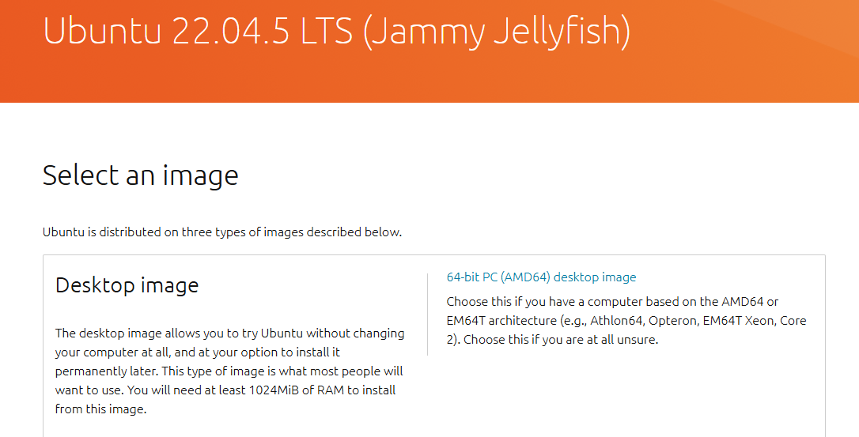

镜像文件大约4.5GB，下载会比较慢，可以通过U盘从下好的同学那里拷贝
- 在VMware上部署Ubuntu
- 打开VMware，选择创建新的虚拟机，选择“典型”，下一步
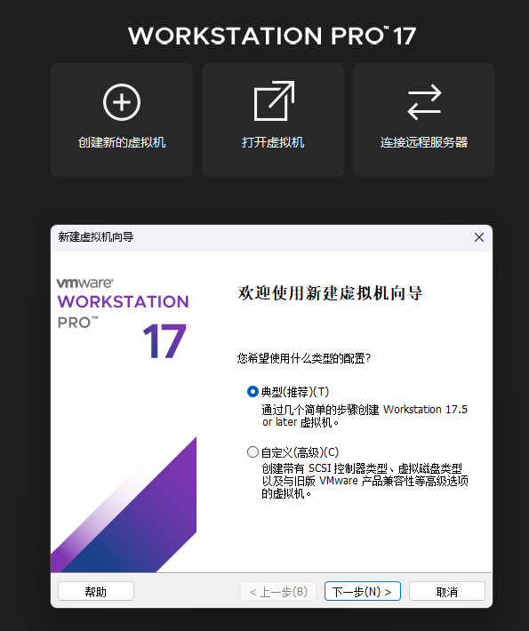
- 安装下载路径填写Ubuntu镜像的路径，下一步
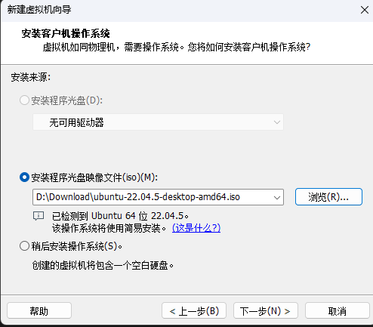
- 填写信息，注意使用英文，密码建议设置的简单一些（如root）
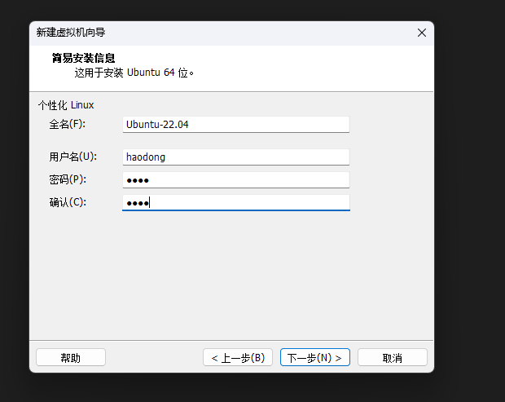
- 选择操作系统的安装路径（注意不要用默认的C盘路径）
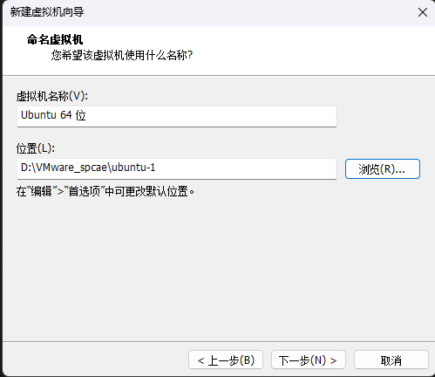
- 配置磁盘大小（64GB足够）
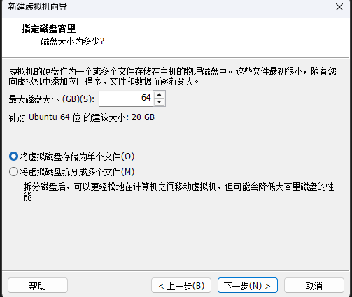
- 选择自定义硬件，按照电脑配置高低,选择内存和CPU配置。默认4GB+2个CPU内核，建议改成4GB + 4(2*2)CPU内核 或 8GB + 8(2*4)CPU内核。点击完成。
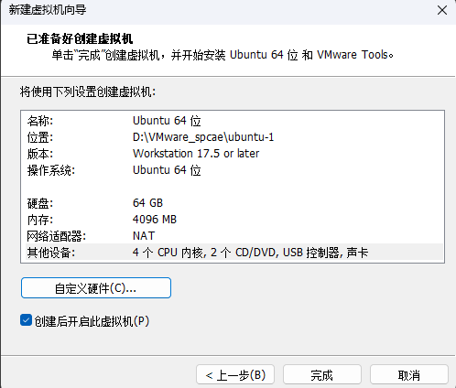
- 虚拟机启动后选择中文，然后进入下面的页面，保持默认选项。
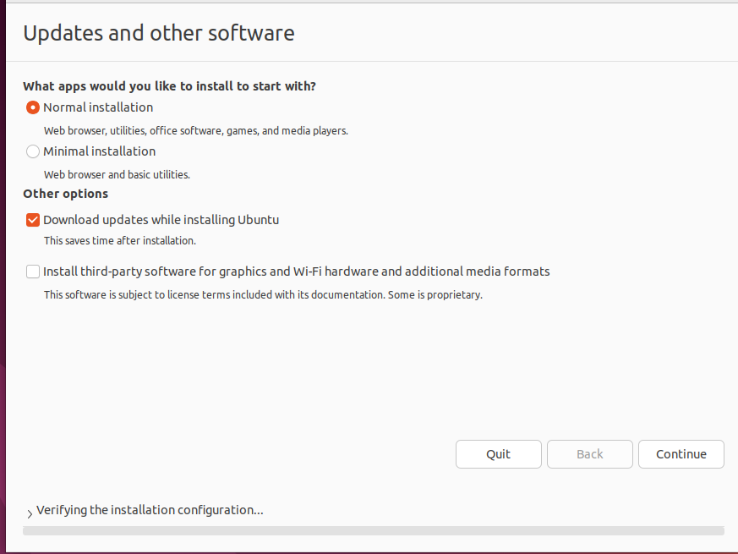
- 保持默认选项，点击Install Now
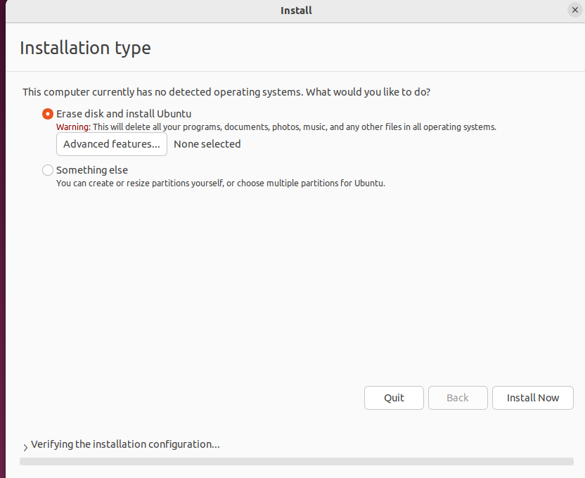
- 选择时区，填写登陆信息（建议和之前保持一致），点击continue，等待安装
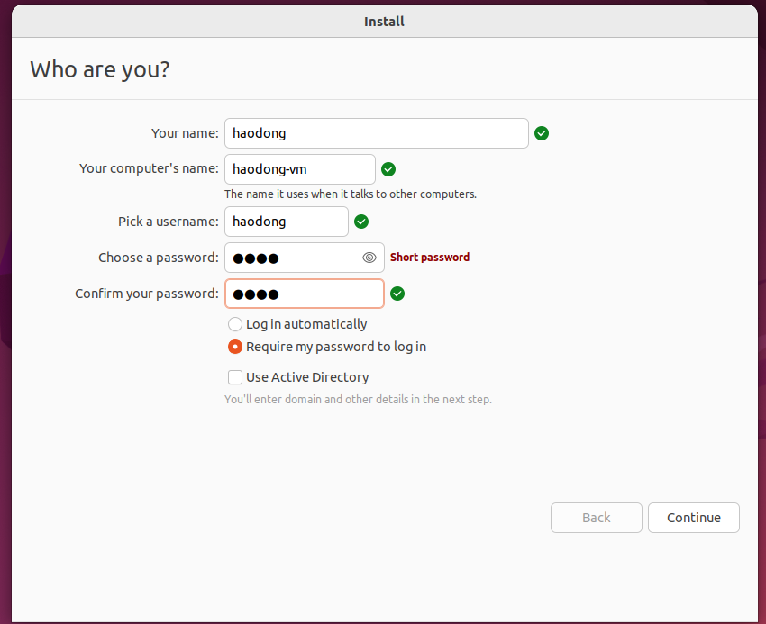
- 安装完成后重启虚拟机
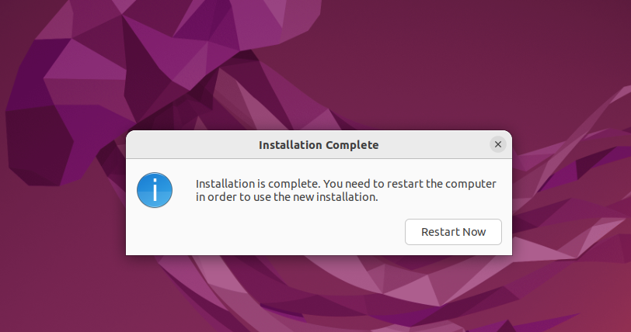
- 点击用户名，输入密码登陆（前面设置的密码）
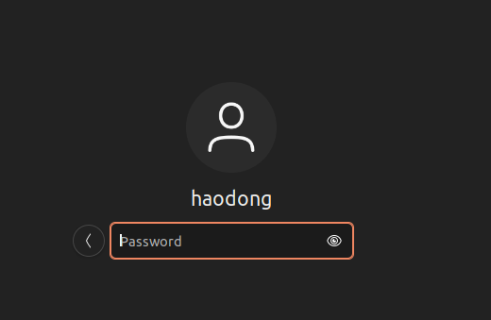
- 进入系统，弹出的窗口都跳过或默认即可，拒绝系统升级（不要升级到Ubuntu 24.04）
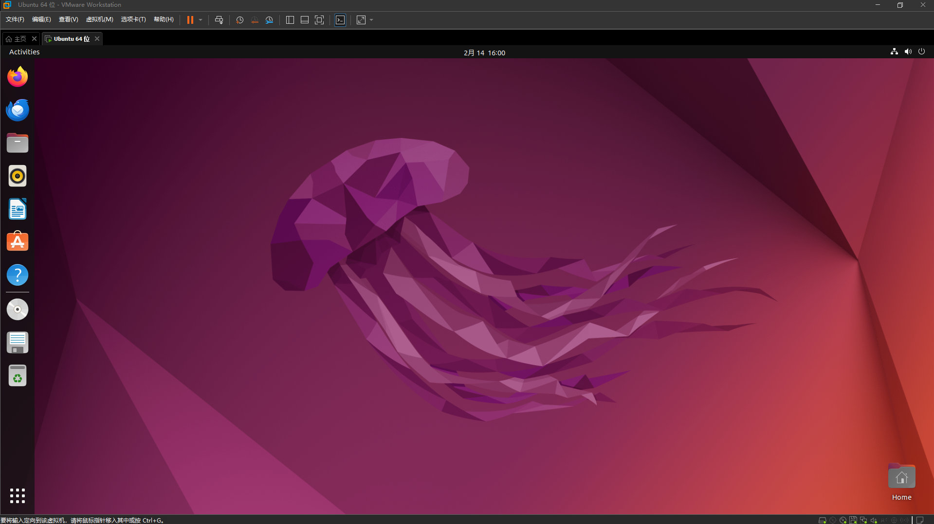

- 安装工具链和克隆代码
- 安装vscode和git
Ctrl + Alt + T 快捷打开终端窗口
- 输入 mkdir Work 创建Work目录作为实验目录，输入ls查看是否创建成功
- 输入 sudo snap install code --classic 安装vscode。sudo代表高级权限，可能要求输入密码后执行，输入密码的过程中密码不会显示在屏幕上，输入完成点击回车。
- 输入 code Work 通过vscode 打开Work目录，确认code正常工作，后面的实验建议使用vscode完成。（vscode的环境可以通过账号登陆和同步与Windows保持一致，也可以自己安装插件配置环境，vscode开发环境配置的部分请自行上网查阅资料）
- 在命令行里输入 sudo apt install git 安装Linux下使用的git，遇到 [Y/n] 的问题都输入Y，需要输密码的地方输入密码。
- 可以通过git --version 和 code -v查看是否安装成功
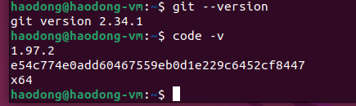
- 下载环境依赖和QEMU
（1）cd Work 进入Work目录，输入ls确认Work目录下此时是空的
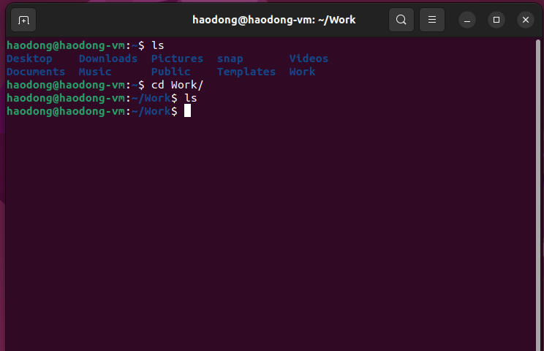
（2）输入sudo apt-get install build-essential gdb-multiarch qemu-system-misc gcc-riscv64-linux-gnu binutils-riscv64-linux-gnu 安装过程中遇到的 [Y/n] 输入Y
（3）依次输入下面的命令
wget https://download.qemu.org/qemu-5.1.0.tar.xz
tar xf qemu-5.1.0.tar.xz
rm -rf qemu-5.1.0.tar.xz
ls
此时Work目录下应该只有qemu-5.1.0的目录
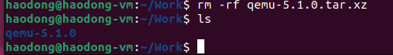
（4）输入./configure --disable-kvm --disable-werror --prefix=/usr/local --target-list="riscv64-softmmu" 并不断尝试和解决报错（错误可以丢给AI问原因，一般可以通过安装一些包来解决）
下面命令可以一次性安装缺失的包和依赖
sudo apt update
sudo apt install build-essential git pkg-config libglib2.0-dev libpixman-1-dev zlib1g-dev ninja-build

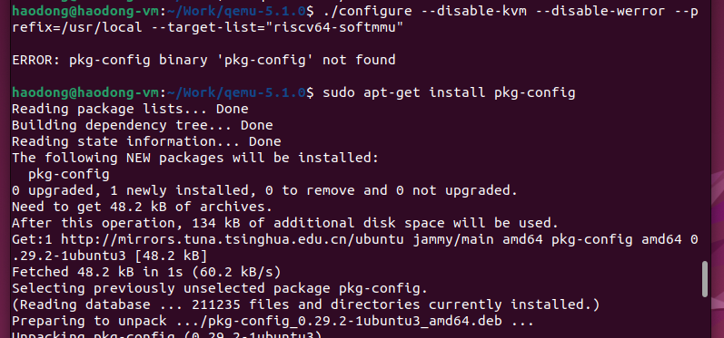
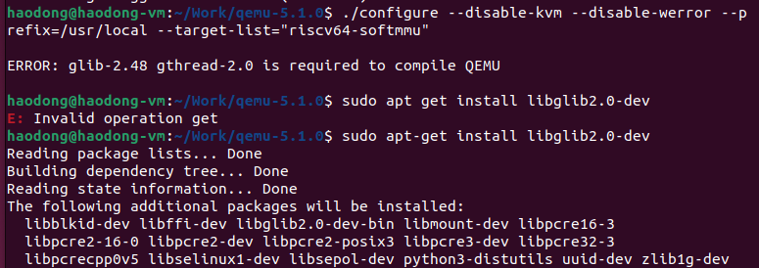
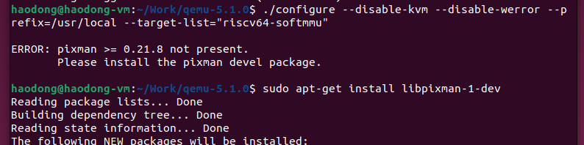
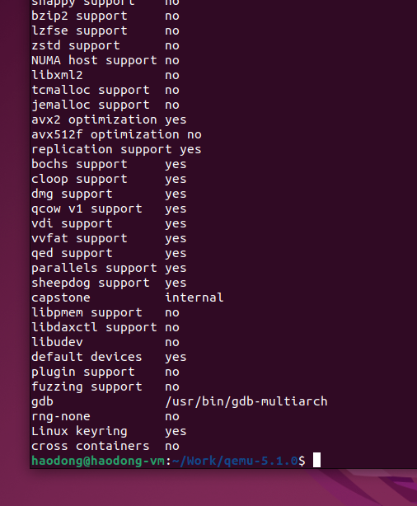
按照我的尝试，失败三次后，第四次就会成功
（5）输入make 编译QEMU，这一步较慢，中途可能出现一些warning，不用理会
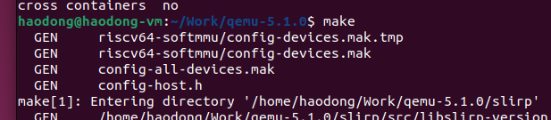
- 输入sudo make install，至此环境配置完成
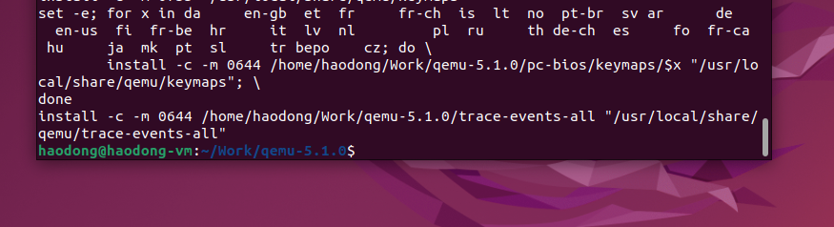
- 下载xv6源码
（1）cd .. 退回Work目录
（2）git clone git://g.csail.mit.edu/xv6-labs-2020 下载xv6代码
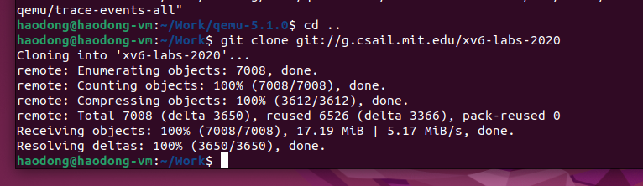
（3）ls 查看Work目录，应该有qemu-5.1.0 和 xv6-labs-2020
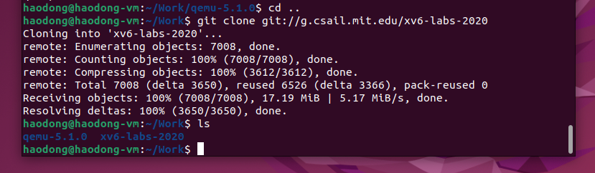
- 测试环境是否正确
（1）cd xv6-labs-2020 进入目录
（2）git checkout util 切换到util分支
（3）make qemu 通过QEMU运行xv6
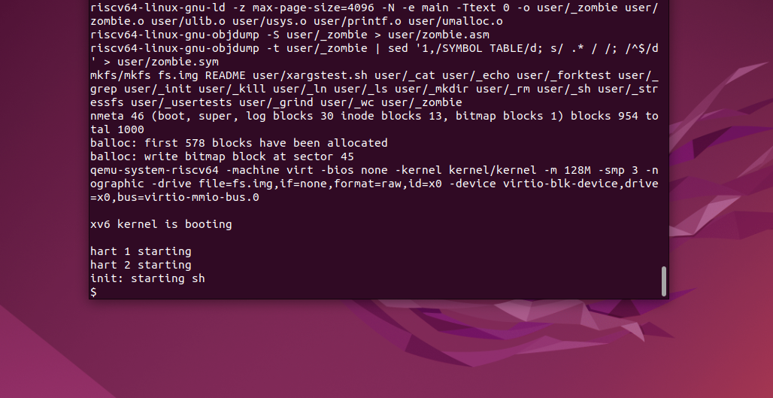
（4）Ctrl + A 之后按一下 X退出QEMU

- 补丁
- 情况一：运行make qemu后卡住了，没有进入用户shell
原因：QEMU版本和xv6-2020-labs不匹配
验证：输入 qemu-system-riscv --version 查看系统使用的QEMU版本
正常情况应该是QEMU-5.1.0版本
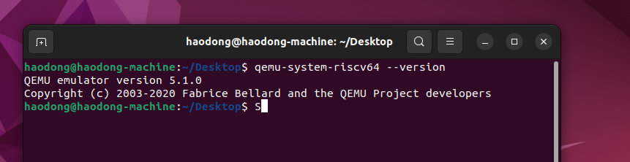
如果不是正常情况，说明系统内有更高的QEMU版本被设为了默认
解决方案是修改 ~/.bashrc，加入一行 export PATH=/usr/local/bin:$PATH
修改后在命令行输入source ~/.bashrc 使能修改
之后查看QEMU版本是否符合预期
- 情况二：编译xv6的过程中出现error
原因：使用了高版本的GCC编译器
验证：输入gcc –version，正常情况应该是11.4.0版本
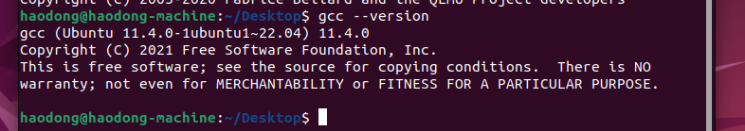
解决方法：使用Ubuntu 22.04环境 或 自行上网查看如何解决编译错误

